EMEFEI

NOME: Nº 6º PROF.

ARTE- ATIVIDADE – AS CORES

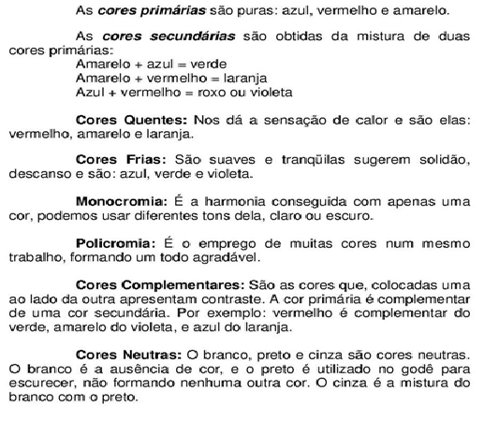

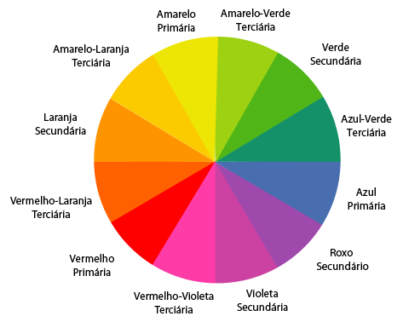

ATIVIDADE

FAÇA UMA COMPOSIÇÃO UTILIZANDO AS CORES ACIMA.

